Estância Velha RS, 26 de Outubro de 2020.

Pedido de Providências n.128/2020.
Autor: Ver. Veridiana Monteiro

Excelentíssimo Senhor Presidente:

Nos termos que dispõe o art. 53, inciso XIV, da Lei Orgânica, requeiro a Vossa Excelência o encaminhamento, ao Poder Executivo Municipal, dos seguintes Pedidos de Providências:
1 - Solicito que o Executivo Municipal providencie o corte de grama (pelo lado da Rua Osvaldo Cruz) na Pracinha do Bairro Bela Vista, acesso pela Rua Leopoldo Albino Herman, e o recolhimento dos galhos de poda.
2 – Solicito que o Executivo Municipal providencie o conserto da boca de lobo na Rua Nova Petrópolis em frente ao Nº 49 no Bairro Campo Grande. JUSTICIFATIVA: Pede-se atenção, pois este local também é um foco do mosquito Aedes aegypti. (FOTOS 1 E 2 EM ANEXO)
3 – Solicito que o Poder Executivo providencie o conserto de um buraco no calçamento e a sinalização do local para evitar acidentes na Rua São Geraldo ao lado do Nº 49 no Bairro das Rosas. (FOTOS 3 E 4 EM ANEXO)
Sendo o que se apresentava para o momento renovo os votos de estima e apreço.

Veridiana Monteiro
Vereadora PSB

Exmo. Sr. Euclides Tisian
Presidente da Câmara de Vereadores
Estância Velha RS

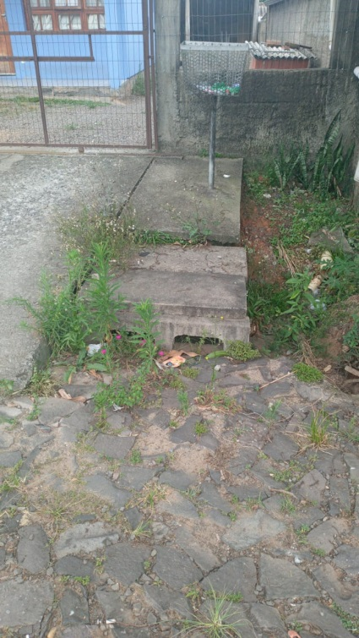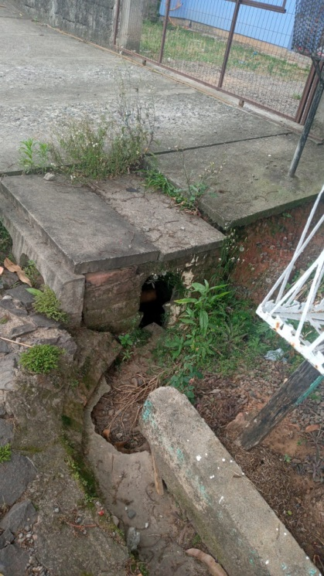
FOTO 01 FOTO 02

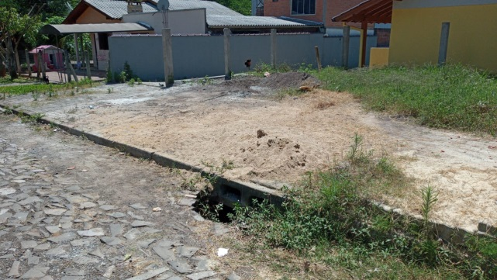
FOTO 03

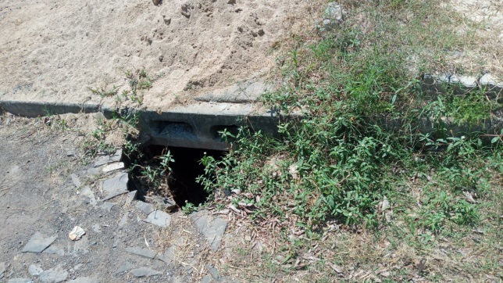
FOTO 04

